以虚拟机器人教学为例对项目教学的实践研究

塘沽六中 乔月晗

摘要：本文从开展机器人的必要性入手，说明在不具备硬件条件下利用虚拟机器人如何开展STEAM项目教学。从教学设计的依据到准备的条件到具体的实施进行了总结和探究性实践，为开展虚拟机器人的项目教学的实践研究提供了可靠地依据。

关键字：虚拟机器人 Moodle教学平台 STEAM项目教学

机器人教育强调手脑并用，是培养学生创新精神和实践能力的重要途径，是实现＂制造＂大国迈向＂智造＂大国的教育基础之一。近年来，随着基础教育新课程改革的不断深入实施，机器人教育逐步成为中小学信息技术课程中不可缺少的部分，其教育价值已经得到社会的认可。

一、在初中阶段开展机器人教育的必要性

中小学机器人课程指导纲要（征求意见稿）中，将中小学机器人课程基本理念表述为以下几点：立足科学与技术素养的培养，着眼学生的终身发展，注重拓展学生的知识面，提高学生的综合设计能力，加强学生的创新精神和实践动手能力的培养。

首先，在新课改的背景下，以学生的全面发展为核也理念，在教授给学生基础知识和技能时，更要重视学生创新能力和动手能力的培养，而不再只是知识型人才的培养。开展机器人教学，学生不仅可以学习到电子线路、系统控制、编程等内容，还能够提升学生的创新能力和实践能力。学生在学习机器人的过程中，可以调动自己的想象和思维，用自己的设计思路去操作，对于他们创新思维能为的提高有着重要作用，具有其研究的理论意义。另外是实现与国际接轨的需要，同时开设机器人教学也是机器人技术发展的需要，我们可以顺应机器人时代并走向发展。

其次，机器人教学进入中学将是一个趋势，然而在实际教学活动当中，由于各个学校的师资力量、学生差异、教学设施等因素的影响，存在一定的问题，以我校现状为例，我校现教学班３６个，在初一年级１２个教学班开设信息技术课程，在初一和初二两个年级开机器人兴趣小组。鉴于摇号招生学生层次差距较大，学生的认知水平处于一个比较低的水平。而学校的的机器人配备现有４套乐高的EV3与4套乐高ＮＸＴ用于兴趣小组教学及比赛使用，配备了２０套能力风暴，但学校引入该设备较早，而且其硬件误差较大，对于在初一年级开展机器人教学困难较大，但其配套的VJC仿真版则不存在这个问题，仿真版可以在计算机上模拟机器人在场地的大部分活动及功能，而且效果直观，运行良好。鉴于以上的原因，我们采用了ＶＪＣ仿真版进行机器人的教学研究。

二、能力风暴机器人与VJC仿真版简介

我们教学一能力风暴机器人为对象蓝本，能力风暴机器人外形为宇宙飞船形状，自带电机系统与电池，具有光敏传感器、碰撞传感器、红外传感器、话筒和光电编码器5种类型的传感器。如下图

要让能力风暴机器人动起来，我们需要使用期配套的VJC仿真版软进行编程和模拟实验，这个系统为我们提供了便利条件，因为在VJC系统中我们可以根据能力风暴机器人的任务要求进行程序设计，然后自仿真环境模拟实现效果，从而达到和真实实践相统一的效果。进入VJC软件，我们可以看到菜单栏、工具栏、模块库（包括执行器模块库、传感器模块库、控制模块库和程序模块库）、垃圾箱、流程图生成区、JC代码显示区。如下图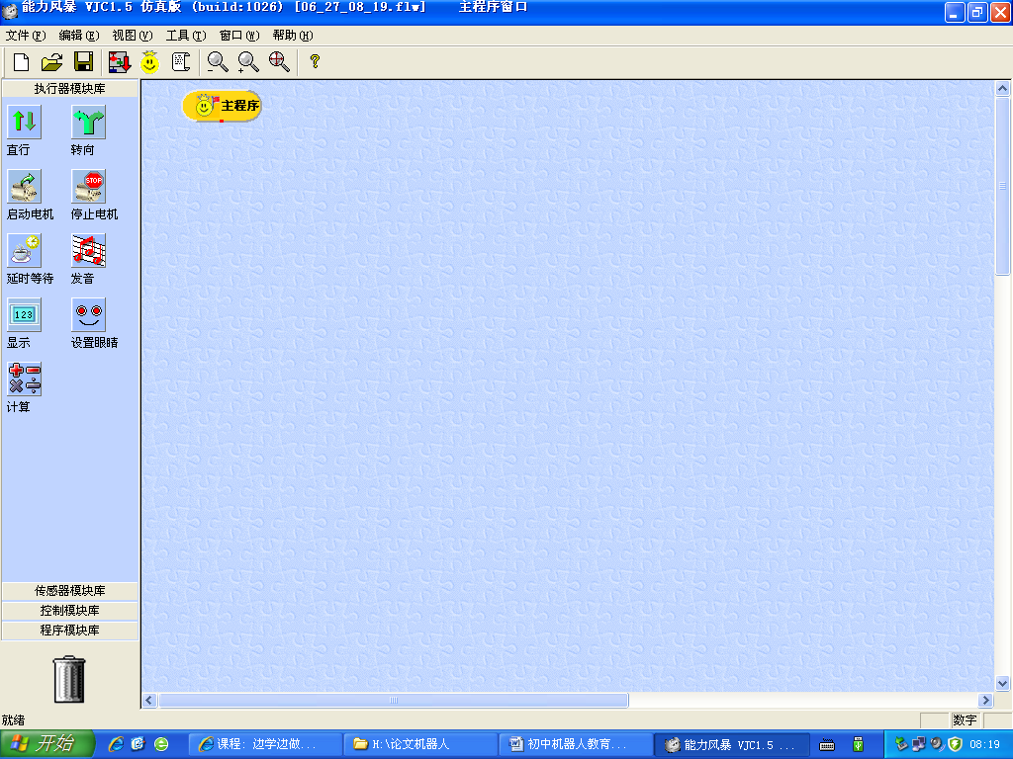

通过菜单栏上的进入仿真界面我们可以进入仿真系统，这里进行实践。

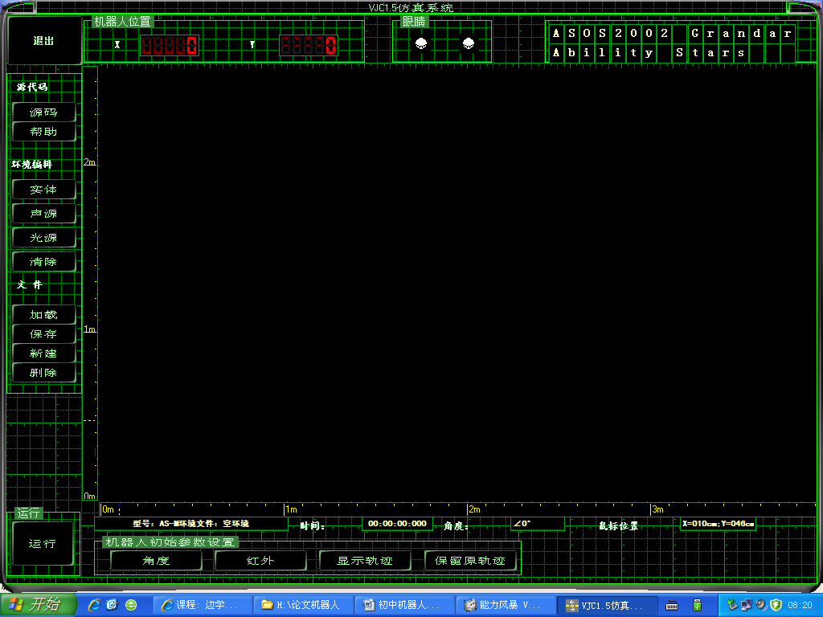

三、机器人课程的设计

1、以STEAM项目教学理念为基础开发课程

STEAM的原身是STEM理念，即科学（Science）、技术（Technology）、工程（Engineering）、数学（Mathematics）的首字母，近期加入了Arts，也就是艺术，它代表着不同领域的学科在不同主题下相互联系并与现实世界接轨。STEAM教育是集科学、技术、工程、艺术和数学多学科融合的综合教育，以整合的教学方式培养学生掌握知识和技能，并能进行灵活迁移应用解决真实世界的问题。

项目教学则主要是指在老师的指导下，将一个相对独立的“项目”交由学生自己处理，其中的信息收集、方案设计、项目实施及最终评价等都由学生自己负责，学生通过该项目的进行，了解并把握整个过程及每一个环节中的基本要求。为了培养学生实际问题的解决能力，所设置的“项目”大多包含多门课程的知识，或者是相对复杂的任务。项目教学最显著的特点是“以项目为主线、教师为引导、学生为主体”，由师生共同完成项目，它注重目标指向的多重性，以及理论与实践相结合。在项目教学中，学习过程成为一个人人参与的创造实践活动，注重的不是最终的结果，而是完成项目的过程。学生在项目实践过程中，理解和把握相关知识技能，体验创作乐趣，培养分析问题和解决问题的思想和方法。

2、利用moodle教学平台建立课程体系

Moodle是一个课程管理系统，使用者可以利用现有资源创建网络课程，解决在线学习者和教学、教师之间的管理问题，平台允许学习者发表观点和提交发布课程作业，教师可以通过平台评价学生作业。做到网络化学习、电子化教学过程管理。简单来讲，Moodle平台的功能主要有网站管理功能、教师教学和管理功能、学习者功能三大部分。Moodle的一个重要特色就是以建构主义教学法为其设计基础，它允许师生或学生彼此间共同思考，合作解决问题。它可以帮助使用者认识到自己在课程中的角色转变，每个人既是学习者，也是教师。教师以平台为媒介，与学习者相互联系，引导学习者的学习需求。通过实时或非实时的交流和对话引导学习者学习课程内容，主要以学习者的自主建构、小组协作或讨论来完成教学任务，达到课程的教学任务和目标。

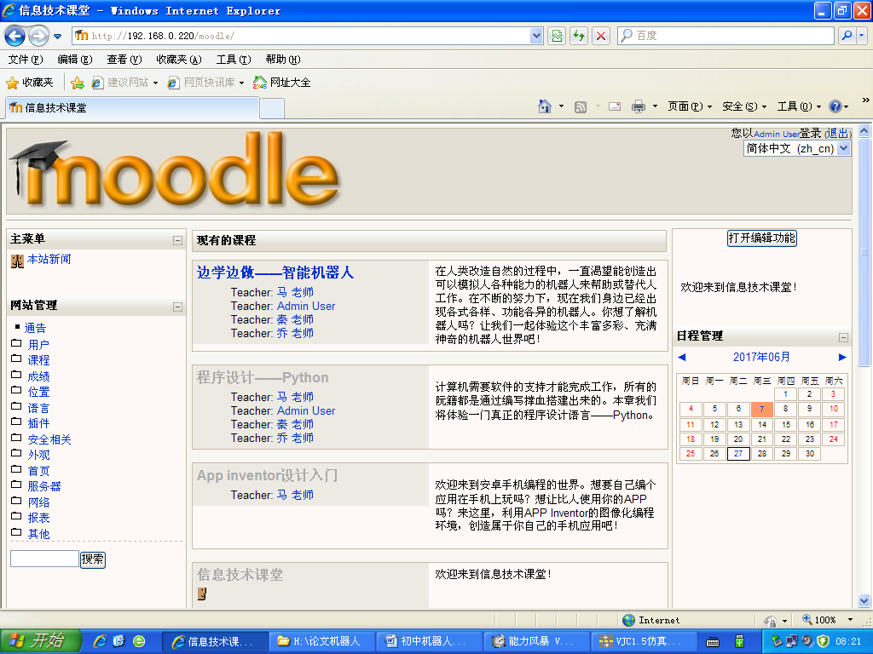

3、课程的开发

ＳＴＥＭ理念下的机器人教学项目不仅要能够帮助学生制作一些有意义的、有趣的生活中的机器人作品，还要能够让学生通过制作机器人作品，提高学生的动手能力、创新能力及问题解决能力等。为此我们再设计机器人教学项目时必须要考虑到学生的生活经验和已有知识经验。学生已有的经验不仅可Ｗ激发学生的兴趣，满足学生的需求，而且还能拓宽学生的视野，达到促进学生的发展的目的。

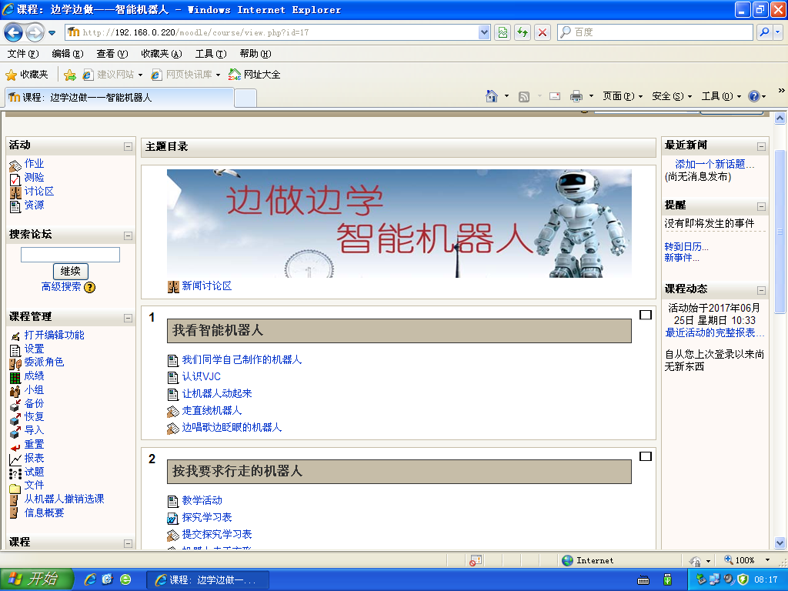

这里将从学生的生活经验和已有知识经验两个维度来提出ＳＴＥＭ理念之下的机器人教学项目的设计策略。

第一；学生的已有生活经验。机器人教学活动应是以学生为中必，基于生活实际，让学生在＂做中学、玩中学、错中学＂的教育活动，以此淡化学科体系，打破个学科之间的界限，符合学生年龄特点和认知规律的教学项目为主线，将学生掌握的各种知识灵活的应用到不同的学习活动中以引导学生螺旋上升式学习；另外，它也要通过各种活动项目和任务，让学生充分的动手、动脑，设计和制作机器人作品，从而增长知识，掌握技能。在教学过程中，教师可以引导学生从通过身边的事例体验机器人在生活中的应用，寻找项目，开展研究，来帮助学生形成乐于学习、敢于创新的学习态度。

第二：学生的已有知识经验。维果斯基的＂最近发展区＂理论启发教学工作者要在了解学生现有发展水平的基础上，向学生提供有一定难度的教学活动。教师在了解学生己有的学科水平的基础上，在教学过程中可中充分挖掘机器人与其他学科知识的相关性，激发学生学习机器人学科知识和其他学科知识的强烈欲望，引导学生主动走进机器人与其他课程的课本。

在Moodle平台的特点以ＳＴＥＡＭ项目教学为指引，根据vjc系统设计如下课程：机器人简介与VJC系统简介、按要求行走的机器人、打招呼机器人、地面检测机器人和沿线走机器人五大主题课程。以VJC虚拟系统为载体，将机器人程序设计能够从学生己有的知识来设计机器人教学项目，不仅帮助学生学习了机器人的知识和技术，还让学生在机器人的课堂上加强了学生对所学其他学科知识的理解和应用。

以第三个主题打招呼机器人为例，本节主题的设计是在学生已将能够熟识VJC系统，而且能在再第二主题熟悉循环结构、电机运动等设置的基础上进一步使用传感器来进行机器人的交互。以学生自然活动认知为基础，通过学生模拟机器人在教室活动进行分析，得到以下认知：1、机器人要一直行走必须将启动电机模块放到永久循环中。

2、理解红外传感器的原理，并且在机器人有左、右、前三个传感器的时候要有三次判断。

3、通过实践可知转弯要与“人”有一定的距离，为了方便转弯之前先后退。

设计程序如下图：

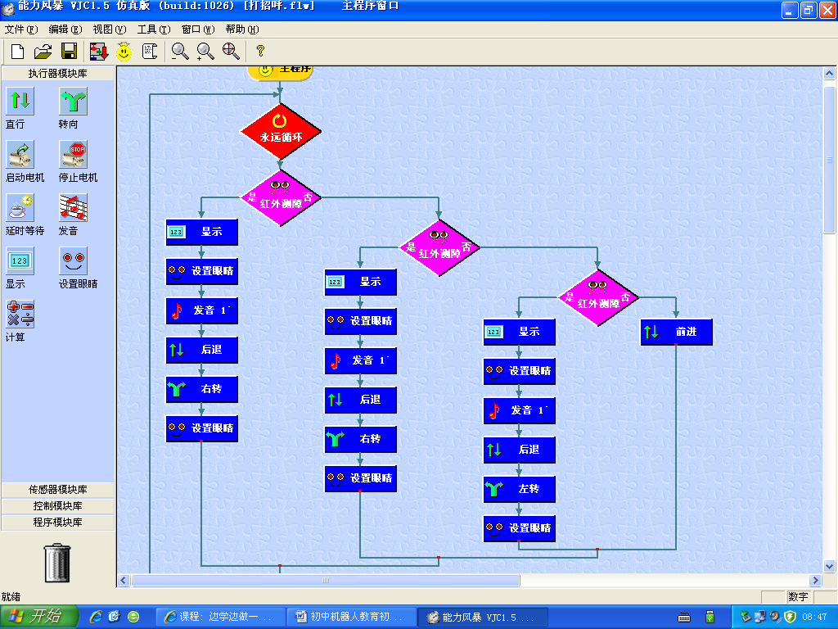

在仿真系统中实现如下图

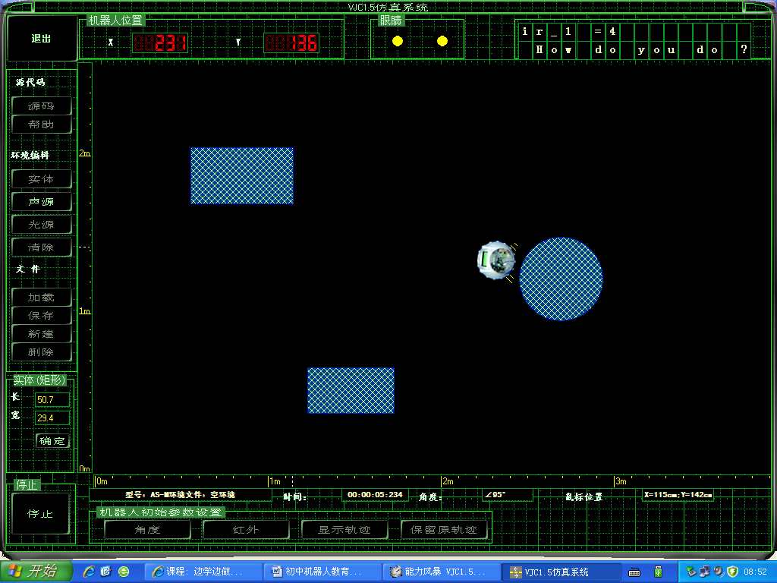

4、实践总结

通过一段时间的实践，学生基本能够掌握在VJC系统环境下的机器人设计，能够准确的通过问题的分析，得到想要的结果。但应用VJC系统进行STEAM教学也存在严重的不足，其最明显的就是不能真正体验机器人的组装搭建与真实实践。使用VJC系统虽然能够解决设备不足，设备性能差等硬件问题，但不能够满足STEAM教学要求希望的那样，从身边的事例体验机器人在生活中的应用，寻找项目，开展研究，来帮助学生形成乐于学习、敢于创新的学习态度。可以看到我们基础教育在从事机器人教育中还要不断的进行探索，不断前行！

参考文献：

王娟．ＳＴＥＭ整合视野下的机器人教学活动设计［Ｄ］．温州大学，２０１４．

张瑞芳，西安市中学机器人教学的开设现状与发展对策研究.陕西师范大学，２０１６.

张丽芳.基于STEM的Arduino机器人教学项目设计研究.南京师范大学，2015

